**Лабораторна робота №4**

**Тема:** Керування вмістом сторінки з використанням JavaScript та бібліотек

**Мета:** Оволодіти базовими навичками по роботі з JavaScript.

**Хід роботи**

Використовуючи завдання згідно свого варіанту із таблиці створити форму для вводу відповідних варіанту даних з кнопкою.



<!DOCTYPE>

<html>

<head>

    <title>lab 4</title>

    <meta http-equiv="content-type" content="text/html;charset=utf-8" />

    <script src="https://code.jquery.com/jquery.min.js">

    </script>

    <script src="https://maxcdn.bootstrapcdn.com/bootstrap/3.3.4/js/bootstrap.min.js">

    </script>

    <link rel="stylesheet" href="https://maxcdn.bootstrapcdn.com/bootstrap/3.3.7/css/bootstrap.min.css"

        integrity="sha384-BVYiiSIFeK1dGmJRAkycuHAHRg32OmUcww7on3RYdg4Va+PmSTsz/K68vbdEjh4u" crossorigin="anonymous">

    <link rel="stylesheet" href="https://maxcdn.bootstrapcdn.com/bootstrap/3.3.7/css/bootstrap-theme.min.css"

        integrity="sha384-rHyoN1iRsVXV4nD0JutlnGaslCJuC7uwjduW9SVrLvRYooPp2bWYgmgJQIXwl/Sp" crossorigin="anonymous">

</head>

<body>

        <div id="navbarCollapse" class="collapse navbar-collapse">

                <ul class="nav navbar-nav">

                    <li class="active"><a href="1.html">lab 1</a>

                    </li>

                    <li><a href="2.html">lab 2</a>

                    </li>

                    <li>

                        <a href="3.html">lab 3</a>

                    </li>

                    <li>

                        <a href="4.html">lab 4</a>

                    </li>

                    <li>

                        <a href="5.html">lab 5</a>

                    </li>

                    <li>

                        <a href="6.html">lab 6</a>

                    </li>

                </ul>

            </div>

        <a href="#" class="btn btn-primary">Відкрити вікно</a>

        <div id="myModal" class="modal fade" style="display: none;" aria-hidden="true">

            <div class="modal-dialog">

                <div class="modal-content">

                    <!-- Заголовок модального окна -->

                    <div class="modal-header">

                        <button type="button" class="close" data-dismiss="modal" aria-hidden="true">х</button>

                        <h4 class="modal-title">Заголовок модального вікна</h4>

                    </div>

                    <!-- Основний вміст модального вікна -->

                    <div class="modal-body">

                        <table>

                            <tr>

                                <td>

                                    Прізвище студента</td>

                                <td>

                                    <input id="surname" type="text" size="25"></td>

                            </tr>

                            <tr>

                                <td>

                                    Ім'я</td>

                                <td>

                                    <input type="text" size="25"></td>

                            </tr>

                            <tr>

                                <td>

                                    Оцінки</td>

                                <td>

                                    <input type="text" size="25"></td>

                            </tr>

                        </table>

                    </div>

                    <!-- Футер модального вікна -->

                    <div class="modal-footer">

                        <button type="button" class="btn btn-default" data-dismiss="modal">Закрити</button>

                        <button type="button" class="btn btn-primary">Зберегти зміни</button>

                    </div>

                </div>

            </div>

        </div>

        <div id = "sh"></div>

        <script>

            $(document).ready(function () {

                //при натисканні на любу кнопку, що має клас .btn

                $(".btn").click(function () {

                    //відкрити модальне вікно з id="myModal"

                    $("#myModal").modal('show');

                });

                $(".btn-primary").click(function () {

                    let name = document.getElementById("surname").value;

                    $("#sh").html( name);

                });

            });

        </script>

</body>

</html>

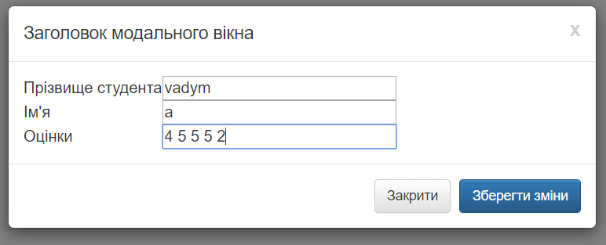

Висновок: на даній лабараторній роботі я оволодів базовими навичками по роботі з JavaScript.